Válvula de coleta de amostra
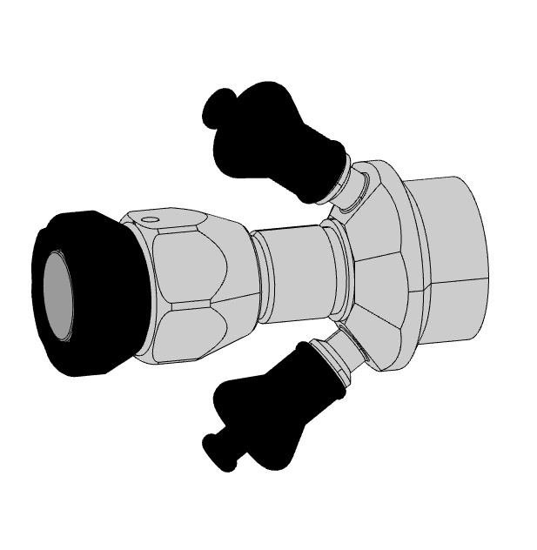
Figura 3-18: Válvula de amostra
A válvula de amostragem é usada para coletar amostras do tanque ou da tubulação como parte do controle de qualidade.

